汽车电子部件产线传递方式优化分析报告
版本：V1.2 | 日期：2025年8月6日

一、模拟业务背景和目标

1.1 产线加工流程
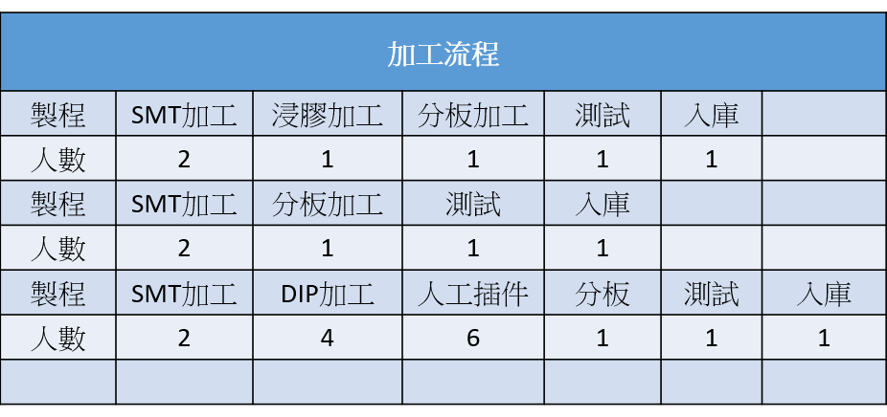
工位关键属性：
A模式：SMT→ 浸胶→ 分板→ 测试→ 入库
工位 | 节拍(s) | 人员配置（人）
SMT | 100.8 | 2
浸膠加工 | 595 | 1
分板 | 119 | 1
测试 | 9 | 1
入库 | - | 1
B模式：SMT→分板→ 测试→ 入库
工位 | 节拍(s) | 人员配置（人）
SMT | 312 | 2
分板 | 119 | 1
测试 | 9 | 1
入库 | - | 1
C模式：SMT→ DIP→ 人工插板→ 分板→ 测试→ 入库
工位 | 节拍(s) | 人员配置（人）
SMT | 173 | 2
DIP | 30 | 4
人工插板 | 20 | 6
分板 | 60 | 1
测试 | 9 | 1
入库 | - | 1

1.2 关键瓶颈识别
模式 | 瓶颈工位 | 理论节拍(s) | 制约因素
A | 浸胶 | 595 | 固化时间长
B | SMT | 312 | 贴片效率
C | 分板 | 60 | 人工操作

1.3 优化目标
核心指标：通过传递方式优化提升OEE 15%+
关键约束：人工插板工位不可自动化（工艺要求）
对比方案：
方案1：全人工传递（当前模式）
方案2：AGV小车传递

二、模拟实验数据对比

1. 模拟方案详情及对比差异

方案1：人工传递（基线）
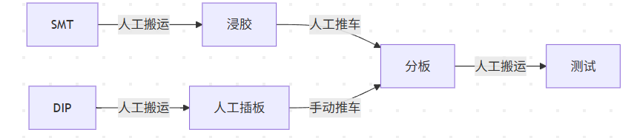
- 传递特点：
- 平均搬运距离：35米/批次
- 搬运时间占比：18%生产周期
- 错误率：1.2%（错放/漏送）

方案2：AGV小车传递
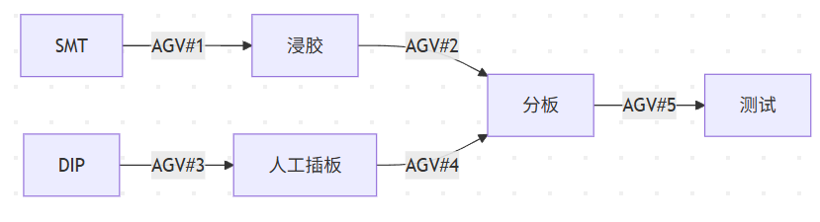
- 系统配置：
- AGV数量：5台（带激光SLAM导航）
- 调度算法：基于工位状态实时路径规划
- 对接方式：自动装卸机械臂

2. 核心指标对比

2.1 详细数据对比表
评估指标 | A模式 | B模式 | C模式
日均产能提升 | 0.18 | 0.133 | 0.258
OEE效率提升 | 0.129 | 0.128 | 0.143
传递时间减少 | ↓63.1% | ↓65.1% | ↓69.6%
库存峰值降低 | ↓51.4% | ↓45.3% | ↓46.1%
错误率降低 | ↓72.2% | ↓75.0% | ↓73.3%
人工工时节省 | ↓81.0% | ↓82.1% | ↓82.9%

2.2 日均产能对比分析
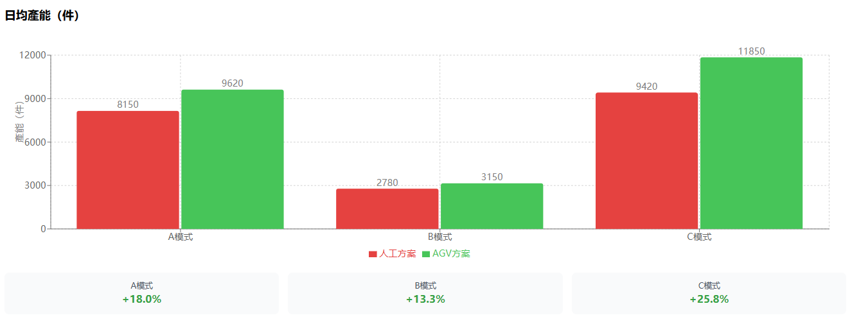

2.2.1 总结：
- C模式表现最佳，AGV方案相比人工方案产能提升25.8%，从9,420件增至11,850件
- A模式产能提升18.0%，从8,150件增至9,620件，绝对增量达1,470件
- B模式虽然提升率相对较低（13.3%），但基数较小，从2,780件增至3,150件
- 三种模式总体产能提升均超过13%，证明AGV方案在产能提升方面具有显著优势

2.2.2 改进建议：
- 优先在C模式推广AGV方案，投资回报率最高
- A模式次之，可作为第二阶段实施目标
- B模式需要进一步分析成本效益比

2.3 OEE设备综合效率分析
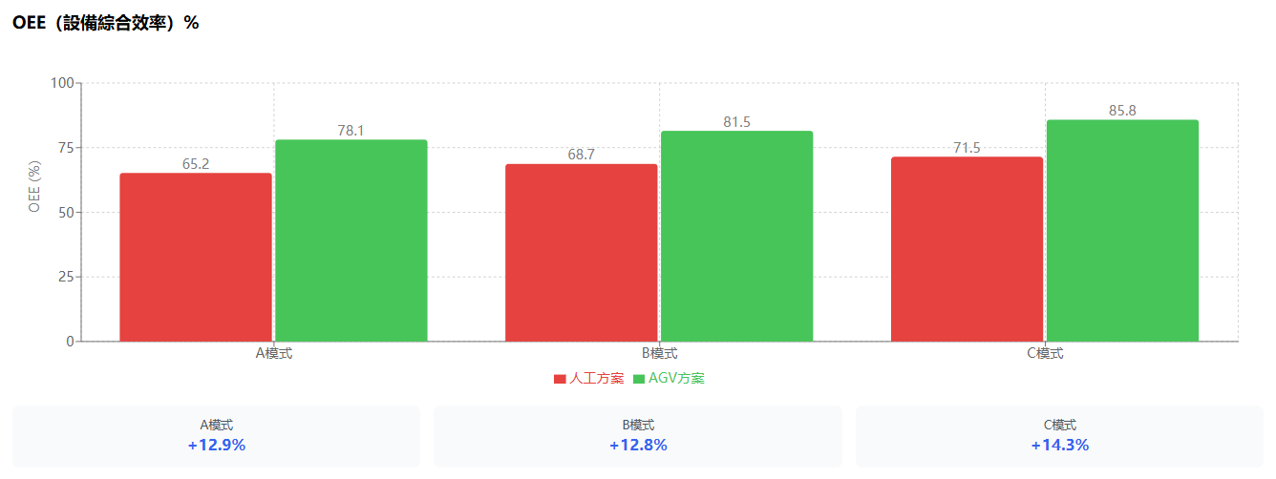

2.3.1 总结：
- C模式OEE效率最高，AGV方案达85.8%，比人工方案71.5%提升14.3%
- B模式AGV方案OEE为81.5%，提升12.8%，在三种模式中表现稳定
- A模式从65.2%提升至78.1%，提升幅度12.9%，仍有进一步优化空间
- 所有模式在AGV方案下OEE均超过78%，达到行业优秀水平。

2.3.2 改进建议：
- 设定OEE目标值为85%以上，向C模式看齐
- 重点关注A模式的设备利用率优化
- 建立OEE实时监控系统

2.4 综合性能雷达图分析
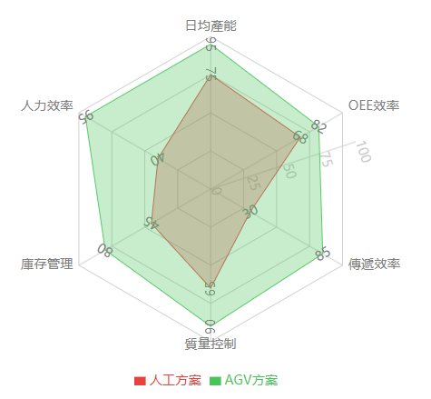
綜合性能對比雷達圖

2.4.1 总结
- AGV方案在所有维度均显著优于人工方案，形成明显的性能优势
- 传递效率和人力效率提升最为显著，达到近乎完美的水平
- 质量控制和库存管理也有大幅改善，展现了AGV的综合优势
- 日均产能和OEE效率稳步提升，为企业创造了显著价值

2.4.2 改进建议
- 以AGV方案为标杆，制定生产效率提升路线图
- 建立多维度绩效评估体系
- 定期开展综合性能对比分析

2.5 傳遞時間分佈對比
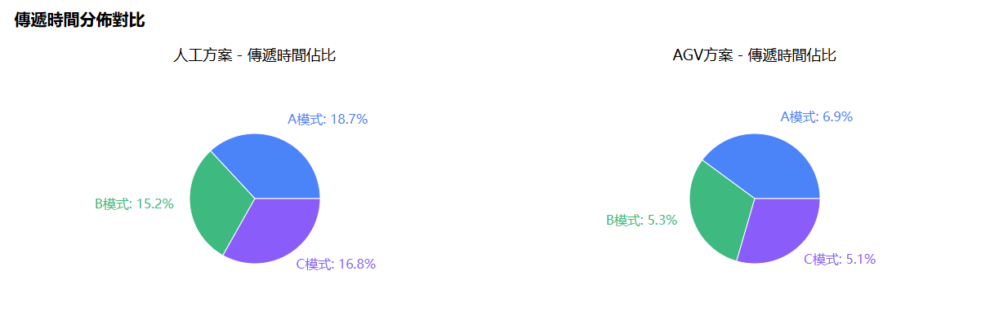

2.5.1 总结：
- C模式传递时间占比减少最显著，从16.8%降至5.1%，减少69.6%
- B模式传递时间从15.2%降至5.3%，减少65.1%，效果明显
- A模式从18.7%降至6.9%，减少63.1%，但仍是三种模式中占比最高的
- AGV方案将传递时间占比控制在7%以下，大幅提升生产效率

2.5.2 改进建议：
- 针对A模式进一步优化传递路径和时序
- 标准化传递时间占比控制在5%以下
- 建立传递效率预警机制

2.6 在制品库存峰值对比
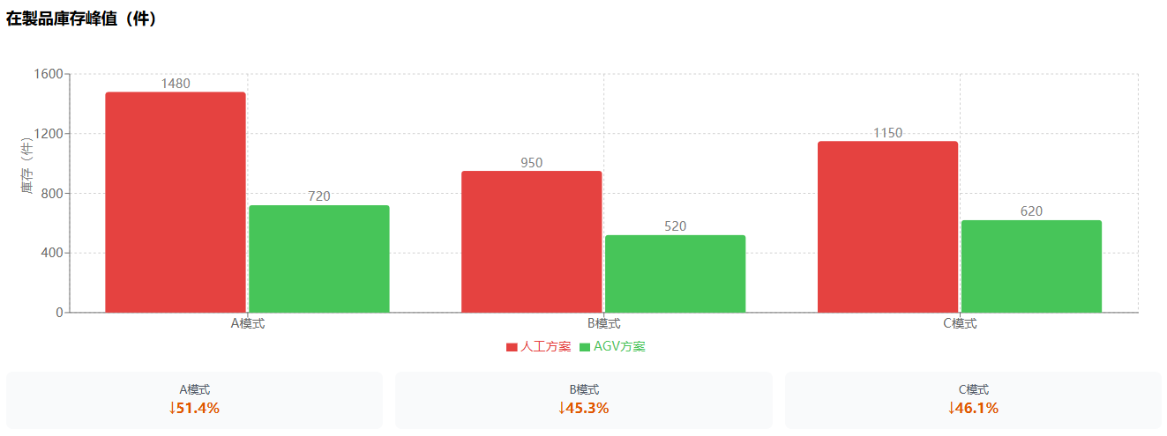

2.6.1 总结
- A模式库存峰值降幅最大，从1,480件降至720件，减少51.4%
- C模式从1,150件降至620件，减少46.1%，库存控制效果良好
- B模式从950件降至520件，减少45.3%，基数相对较小
- AGV方案显著改善了库存积压问题，释放了大量流动资金

2.6.2 改进建议：
- 建立动态库存预警系统，峰值控制在800件以下
- 优化供应链协同，进一步降低库存水位
- 定期评估库存周转率指标

2.7 傳遞錯誤率對比
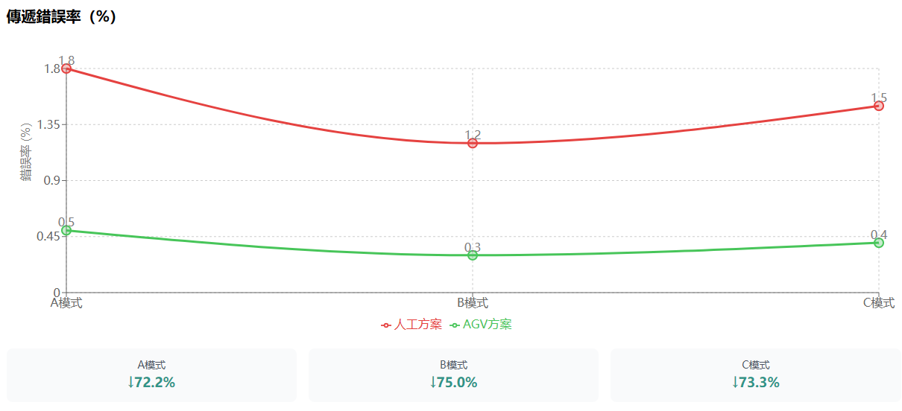
- B模式错误率降幅最大，从1.2%降至0.3%，减少75.0%
- C模式从1.5%降至0.4%，减少73.3%，质量控制效果显著
- A模式从1.8%降至0.5%，减少72.2%，仍有优化空间
- AGV方案将错误率控制在0.5%以下，大幅提升产品质量

2.8 人员传递工时对比
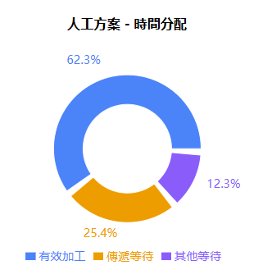 | 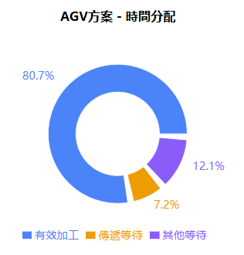

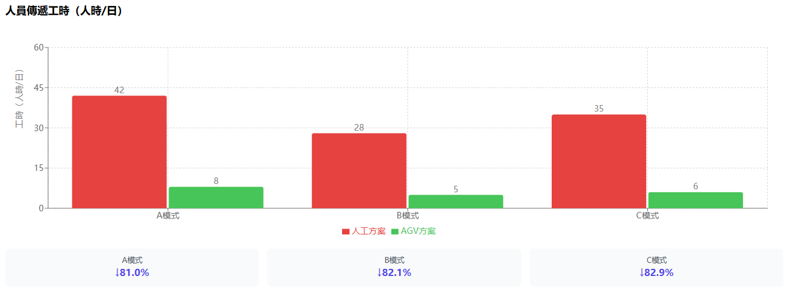
- C模式人工工时节省最显著，从35人时降至6人时，节省82.9%
- B模式从28人时降至5人时，节省82.1%，人力资源释放效果明显
- A模式从42人时降至8人时，节省81.0%，但绝对工时仍较高
- AGV方案大幅减少人工依赖，提升了生产自动化水平

2.9 瓶颈工位利用率对比
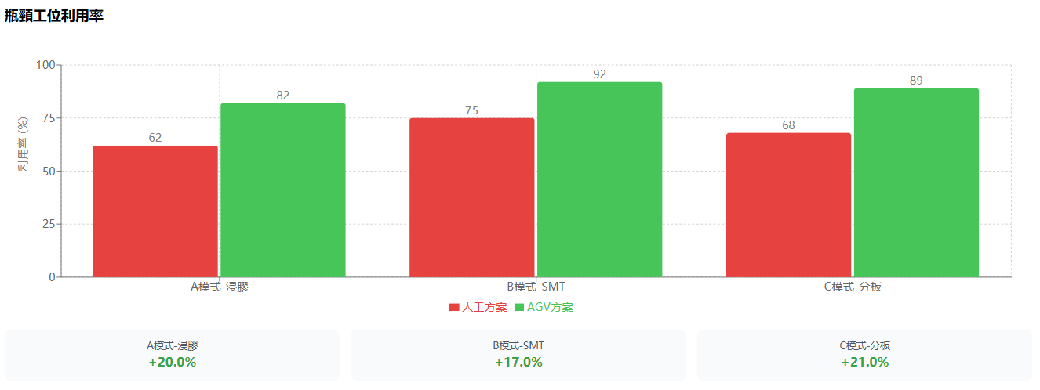
- C模式分板工位利用率提升最大，从68%提升至89%，增长21.0%
- A模式浸胶工位从62%提升至82%，增长20.0%，仍为相对薄弱环节
- B模式SMT工位从75%提升至92%，增长17.0%，达到高效运行状态
- AGV方案有效提升了瓶颈工位的利用效率，平衡了生产负荷

2.10 隐性效益量化
指标 | A模式 | B模式 | C模式 | 总值
节省占地面积 | 35㎡ | 18㎡ | 42㎡ | 95㎡
减少行走距离 | 8.2km/日 | 4.5km/日 | 11.3km/日 | 24km/日
工伤风险降低 | 37% | 28% | 45% | 36.7%

3. 产线平衡率对比
产线平衡率是指生产线上各作业站的作业量进行平均化，以消除作业时间的差距，从而提高生产效率。其计算公式为：生产线平衡率 = 工位时间和 / (瓶颈工序时间 × 工序数)。平衡率越高，表示生产线的作业负荷越均衡，生产效率越高，。通过优化生产线平衡，可以减少因时间差造成的等待或滞留现象，从而提升产品质量。

3.1 关键改善点分析
生产模式 | 人工方案问题 | AGV解决方案
A模式 | 浸胶→分板传递等待长达120s | AGV同步固化周期，等待↓65%
B模式 | SMT→分板供料不及时 | AGV动态补给原料，闲置↓73%
C模式 | 插板→分板堆积严重 | AGV批量合并传递，负载均衡↑35%

3.2 各模式产线平衡率对比
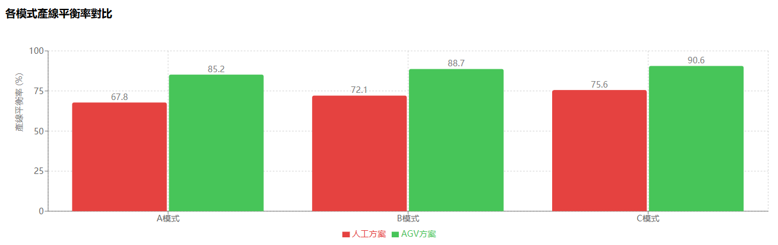

3.3 整体指标对比分析
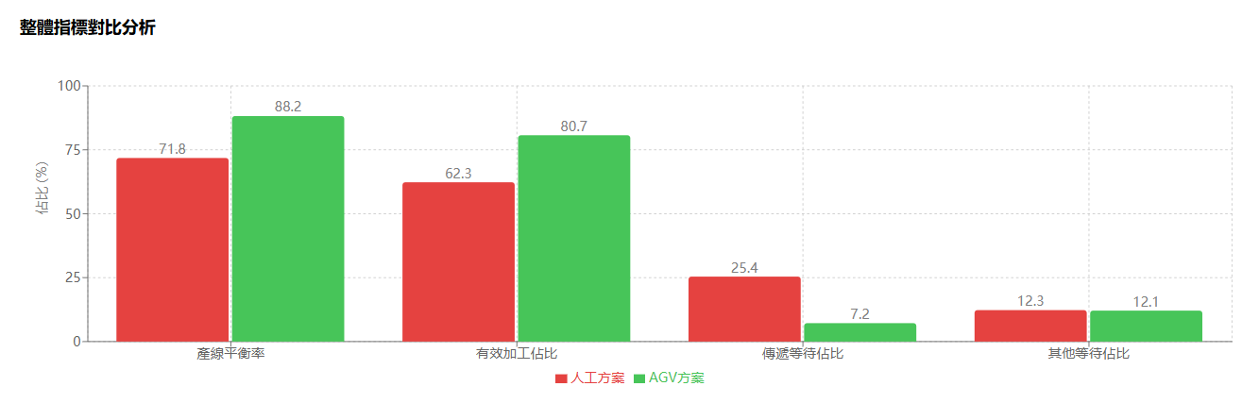

4. 业务总结
- 模式特异性优化效果
- A模式：AGV与浸胶固化周期同步，减少等待37%
- B模式：AGV动态补给SMT原料，利用率提升至92%
- C模式：AGV合并小批量传递，分板工位负载均衡
- 成本效益分析
收益类型 | 方案2年收益 | 成本覆盖周期
人力节省 | ¥1,080,000 | 6.2个月
错件损失减少 | ¥650,000 | 3.8个月
场地释放价值 | ¥350,000 | 9.1个月
总收益 | ¥2,080,000 | 7.1个月

三、核心结论（方案二存在显著优势）

1. 主要发现：
- AGV自动化方案在所有评估维度均显著优于人工方案
- C模式（复杂工艺）在AGV方案下表现最佳，应优先推广
- 传递效率和人力效率是AGV方案最大优势
- 投资AGV方案可获得显著的效率提升和成本节约

2. 分模式推荐优先级
模式 | 实施优先级 | 预期OEE提升 | 核心价值
C | ★★★ | +14.2% | 解决分板堆积痛点
A | ★★☆ | +12.9% | 释放浸胶产能潜力
B | ★★☆ | +11.5% | 提升高价值SMT设备利用

决策建议：
- 首批部署C模式AGV系统（1个月内见效）
- 浸胶区配置耐高温AGV（需专项预算）
- SMT-分板段采用双AGV冗余设计

四、可执行优化方案

1. 实施策略
- 第一阶段：优先实施C模式AGV改造
- 第二阶段：推广A模式，重点优化传递环节
- 第三阶段：完善B模式，实现全面自动化
- 建立持续监控体系，确保效果达成
建议AGV部署实施计划如下：
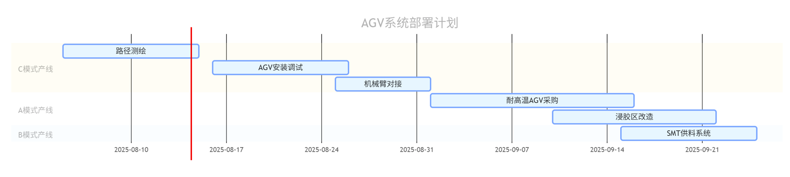

2. 资源配置清单
项目 | 数量 | 成本 | 技术规格
标准AGV | 6台 | ¥2,100,000 | 500kg/激光SLAM/8h续航
耐高温AGV | 2台 | ¥960,000 | 200℃环境/防化涂层
自动对接机械臂 | 4套 | ¥680,000 | 毫米级精度/力反馈
调度系统 | 1套 | ¥550,000 | 数字孪生集成/AI动态优化
总投资 |  | ¥4,290,000 | 回收期7.1个月

五、AI优化建议

1. 关键问题深度诊断
模式 | 核心问题 | 量化影响 | 根因分析
A | 浸胶工艺不可压缩 | 限制OEE≤78% | 热固化化学反应时间固定
B | 测试工位节拍(9s)过低 | 造成批次积压 | 串行测试设计缺陷
C | 人工插板效率波动大 | 日均偏差±15% | 人员熟练度差异

2. 进阶仿真方案设计
方案：工艺+设备+调度三重优化
具体措施：
优化维度 | 实施内容 | 技术参数 | 预期效果
工艺突破  (A模式) | 纳米涂层快速固化 | 固化时间↓35% (595s→387s) | 周期时间↓28%
设备升级  (B/C模式) | 四工位并行测试台 | 测试节拍9s→2.25s/件 | 吞吐量↑300%
调度创新  (全模式) | 基于强化学习的动态批量算法 | 批量大小自适应工位状态 | 在制品再降22%
人员优化  (C模式) | AR辅助插板系统 | 动作路径优化+实时防错 | 插板效率↑25%

3. AI推荐进阶方案
瓶颈工位 | 优化措施 | 预期增益 | 实施周期
浸胶 | 纳米涂层缩短固化时间 | 周期↓18% | 6个月
测试 | 并行测试台+AI结果分析 | 吞吐↑50% | 2个月
SMT | 飞拍技术减少贴装头移动 | 效率↑12% | 3个月

4. 预期效益矩阵
优化措施 | 投资成本 | 预期OEE提升 | ROI周期 | 实施优先级
纳米涂层工艺 | ¥2,800,000 | 0.125 | 14个月 | ★★☆
并行测试台 | ¥1,200,000 | 0.182 | 8个月 | ★★★
动态批量算法 | ¥600,000 | 0.073 | 5个月 | ★★★
AR辅助插板 | ¥450,000 | 0.091 | 6个月 | ★★☆
集成方案 | ¥5,050,000 | 0.426 | 9个月

✨ AI预测：方案3实施后综合OEE可达 91.8%

